Build a website that displays a Restaurants Menu.

<!DOCTYPE html>

<html lang="en">

  <head>

    <title>Royal Grill</title>

    <style>

      body {

        background: linear-gradient(45deg, #ff3e8f, #ffba8f);

      }

      .categories {

        display: grid;

        grid-template-columns: 1fr 1fr;

      }

      .category {

        text-align: left;

        padding-left: 120px;

      }

      .category li {

        display: flex;

        justify-content: space-between;

      }

    </style>

  </head>

  <body>

    <h1 style="text-align: center; font-size:50px;">Royal Grill</h1>

    <h2 style="text-align: center; font-size:40px;">MENU</h2>

    <div class="categories">

      <div class="category">

        <h3>Starters</h3>

        <ul>

          <li>Paneer Tikka<span>Rs 100/-</span></li>

          <li>Baked Kachori<span>Rs 100/-</span></li>

          <li>Hamburger<span>Rs 100/-</span></li>

          <li>Cheese Chicken kebabs<span>Rs 100/-</span></li>

          <li>Chicken 65<span>Rs 100/-</span></li>

        </ul>

      </div>

      <div class="category">

        <h3>Main Course</h3>

        <ul>

          <li>Cauliflower Bolognese <span>Rs 300/-</span></li>

          <li>Grand Aioli<span>Rs 300/-</span></li>

          <li>Clam Toasts with Pancetta<span>Rs 300/-</span></li>

          <li>Spring Risotto<span>Rs 300/-</span></li>

          <li>Chicken Escabeche<span>Rs 300/-</span></li>

        </ul>

      </div>

      <div class="category">

        <h3>Desserts</h3>

        <ul>

          <li>Grilled Doughnut<span>Rs 200/-</span></li>

          <li>Grilled Pineapple Ice-Cream<span>Rs 200/-</span></li>

          <li>Grilled Dessert Nachos<span>Rs 200/-</span></li>

          <li>S'mores Hand Pies<span>Rs 200/-</span></li>

          <li>Toasted Marshmallow<span>Rs 200/-</span></li>

        </ul>

      </div>

      <div class="category">

        <h3>Side Dishes</h3>

        <ul>

          <li>Broccoli Casserole<span>Rs 200/-</span></li>

          <li>Stuffed Grilled Zucchini<span>Rs 200/-</span></li>

          <li>Grilled Cabbage<span>Rs 200/-</span></li>

          <li>Grilled Green Beans<span>Rs 200/-</span></li>

          <li>Barbecued Beans<span>Rs 200/-</span></li>

        </ul>

      </div>

    </div>

  </body>

</html>

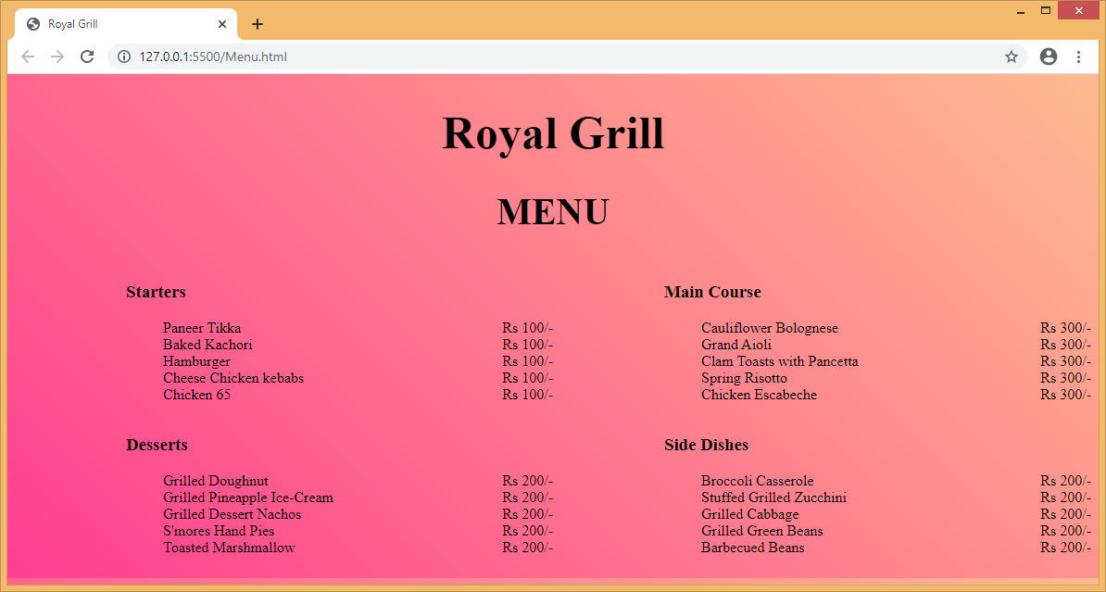

Description Menu

<!DOCTYPE html>

<html lang="en">

  <head>

    <title>Royal Grill</title>

    <style>

      body {

        background: linear-gradient(45deg, #ff3e8f, #ffba8f);

      }

      dt {

        display: flex;

        justify-content: space-between;

      }

      dd {

        margin-bottom: 20px;

      }

    </style>

  </head>

  <body>

    <h2 style="text-align: center; font-size:40px;">Lunch MENU</h2>

    <hr />

    <dl>

      <dt><b>Zesty Salmon filet</b><span>Rs 200/-</span></dt>

      <dd>

        Oven-baked salmon filet served with a <br />

        garlic-infused citrusy sauce. Kosher product.

      </dd>

      <dt><b>Glazed Lamb Chops</b><span>Rs 200/-</span></dt>

      <dd>

        Slow cooked lamb chops marinated with garlic and <br />

        paprika with balsamic vinegar reduction. Halal product.

      </dd>

      <dt><b>Hummus mezze</b><span>Rs 200/-</span></dt>

      <dd>

        An assortment of 4 hummus plates: plain, with avocado, <br />

        with paprika and with truffle oil. Vegan Friendly.

      </dd>

      <dt><b>Cheese Burger</b><span>Rs 200/-</span></dt>

      <dd>

        Freshly ground, grass-fed beef, locally sourced and <br />

        served in a burger bun with melted cheese, tomato and burger sauce.

      </dd>

      <dt><b>Heavenly Oreo</b><span>Rs 200/-</span></dt>

      <dd>

        baked cheesecake with chocolate and hazelnut.

      </dd>

      <dt><b>Redneck Pulled Pork</b><span>Rs 200/-</span></dt>

      <dd>

        Slow cooked, hand-pulled juicy pork meat piled high a fresh bun, topped

        <br />

        with homemade coleslaw and chef Bob's special BBQ sauce.

      </dd>

    </dl>

  </body>

</html>

